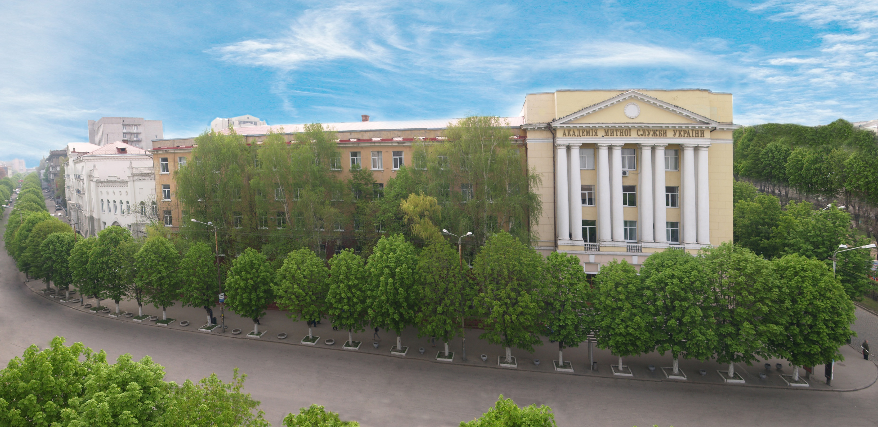
Хочеш стати ФІНАНСИСТОМ?

Вступай до Університету митної справи та фінансів! Це вищий навчальний заклад із підготовки фахівців за престижними економічними спеціальностями, професіоналів банківської справи

Хочеш стати митником?
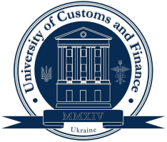
Вступай до Університету митної справи та фінансів, вищого навчального закладу з підготовки фахівців у галузі зовнішньо - економічної діяльності, насамперед митної справи

А ЗА УМОВИ ВСТУПУ
навчатимешся на ТАКИХ ФАКУЛЬТЕТАХ:

- ЮРИДИЧНОМУ

- ЕКОНОМІКИ
І МЕНЕДЖМЕНТУ

- ІНФОРМАЦІЙНИХ
ТА ТРАНСПОРТНИХ СИСТЕМ
І ТЕХНОЛОГІЙ

- ФІНАНСОВОМУ

- ЕКОНОМІЧНОМУ
http://umsf.dp.ua http://umsf.dp.ua

http://umsf.dp.ua http://umsf.dp.ua

Я майбутній ФІНАНСИСТ,
адже ОБРАВ НАПРЯМ ПІДГОТОВКИ
«ФІНАНСИ І КРЕДИТ»!
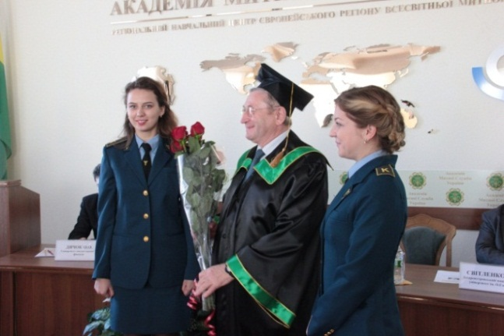
Обери свій напрям підготовки:

Спеціальності | Перелік конкурсних предметів  (вступних екзаменів, творчих конкурсів)
міжнародні економічні відносини | Українська мова та література.  Математика. Іноземна мова або Історія України.
облік і оподаткування | Українська мова та література.  Математика. Історія України або іноземна мова.
менеджмент | Українська мова та література.  Математика. Історія України або іноземна мова.
економіка | Українська мова та література.  Математика. Історія України або іноземна мова.
підприємництво, торгівля та біржова діяльність | Українська мова та література.  Математика. Історія України або іноземна мова.
фінанси, банківська справа та страхування | Українська мова та література.  Математика. Історія України або іноземна мова.
комп’ютерні науки та інформаційні технолгії | Українська мова та література.  Математика. Іноземна мова або фізика.
транспортні технології (за видами) | Українська мова та література.  Математика. Історія України або іноземна мова.
кібербезпека | Українська мова та література.  Математика. Іноземна мова або фізика.
право | Українська мова та література.  Історія України. Математика або іноземна мова.

Навчатимешся за денною та заочною формами навчання
і отримаєш диплом:
БАКАЛАВРА, СПЕЦІАЛІСТА, МАГІСТРА

Навчання здійснюється за державним замовленням або на контрактній основі за кошти фізичних, юридичних осіб.
Також можна вступити на курси управителів, адвокатури, нотаріату, реєстраційної, виконавчої, міграційної служб, судової адміністрації, митних брокерів, покращення знань в різних галузях та отримати сертифікат про підвищення кваліфікації.
На базі Університету можна отримати ДРУГУ ВИЩУ ОСВІТУ за спеціальностями:
− фінанси і кредит
− державна служба (магістр)
− правознавство
Як підготуватися до вступу
в УНІВЕРСИТЕТ?

Якісно підготуватися до зовнішнього незалежного оцінювання та вступу до Університету митної справи та фінансів Вам допоможе ЦЕНТР ДОВУЗІВСЬКОЇ ПІДГОТОВКИ.

Центр довузівської підготовки здійснює навчання у терміни:

3 місяці
8 місяців
5 місяців

Предмети, які вивчаються:

- математика
- українська мова і література
- історія України
- іноземна мова (англійська)
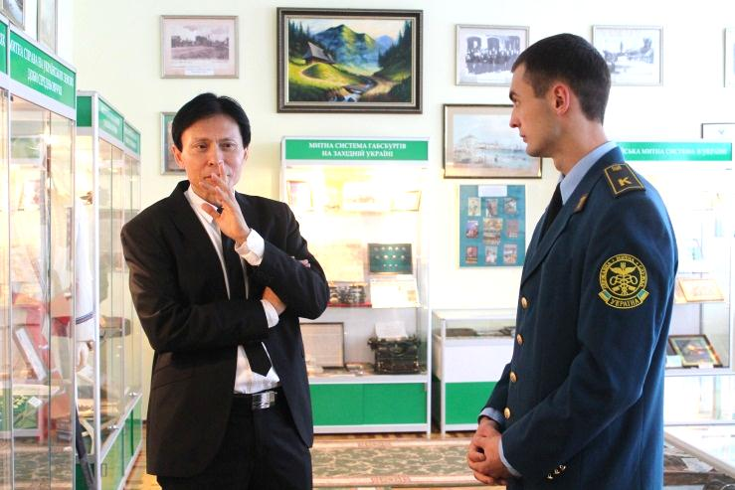

Чому варто обрати підготовчі курси саме
в Університеті митної справи та фінансів?

− навчання на курсах адаптує до майбутнього навчання в Університеті;
− навчання на курсах дозволяє слухачам переконатися у правильності прийнятого рішення щодо обраного напряму навчання;
− програми дисциплін, які викладаються на підготовчих курсах, забезпечують оволодіння знаннями вищого рівня, ніж базові програми загальноосвітньої школи;
− тестування на підготовчих курсах наближено до реальних іспитів, що допомагає знизити ступінь емоційного стресу під час складання ЗНО;
− випускник курсів має переважне право на зарахування (при вступі на технічні спеціальності).

Наш досвід + Твоя наполегливість = УСПІХ

Наші адреси: вул. Рогальова, 8,
вул. Аржанова, 12
Контактні телефони: (0562) 47-18-82,
(056) 371-93-34
e-mail: university.msf@gmail.com
http://umsf.dp.ua http://umsf.dp.ua

Чому я вступив
до УНІВЕРСИТЕТУ?
Тому що:
- Хочу здобути якісну та престижну освіту за обраним фахом.
- Якісну освіту надають 276 науково-педагогічні працівники, серед яких 37 професорів і більше 150 доцентів.
- Хочу мати диплом державного зразка та знання в галузі права; управління та адміністрування; інформаційних технологій; транспорту; соціальних наук. Можу отримати диплом магістра, державний диплом і додаток до диплома європейського зразка, що дає можливість навчатися за кордоном.
- Можу працевлаштуватись в органах Міністерства фінансів, Державної фіскальної служби, Міністерстві юстиції, підрозділах фінансової інспекції, казначейства, банківських установах.
- Студенти Університету мають можливість здобути ступінь «Магістр» у партнерських ВНЗ за кордоном.
- Фахова підготовка здійснюється на високому рівні, навчання спрямовано на формування у студентів практичних навичок роботи. Практику (навчальну, виробничу, переддипломну) студенти проходять безпосередньо на робочих місцях: в органах фінансової системи, на митницях, у банках, страхових компаніях, на промислових підприємствах.
- Можу займатися науковою роботою та вступити до аспірантури при Університеті.
- Можу стати Студентом року, учасником студентського театру, ансамблю народного та сучасного танцю, вокальних ансамблів, брати участь у дискусійних клубах, змаганнях «КВК», Брейн-рингу, «Студентська весна», шоу «Містер / Міс Університет», стати членом команди з аеробіки, кореспондентом газети «Студія».
- Можу скористатися сучасною матеріально-технічною базою. У нас найкращий у регіоні тир, плавальний басейн, спортивні комплекси. Можу стати чемпіоном із дзюдо, гирьового спорту, кульової стрільби, членом збірної з міні-футболу, баскетболу, бадмінтону, пройти спеціальну підготовку.

Як знайти нас?
http://umsf.dp.ua http://umsf.dp.ua

Наші адреси:

Університет митної справи та фінансів
Навчально-науковий інститут «Митна Академія»
49000, м. Дніпропетровськ,
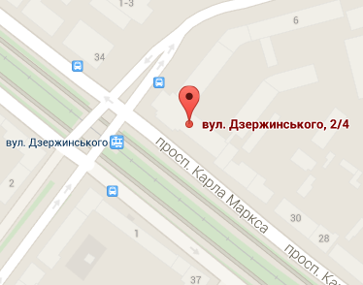
вул. Дзержинського, 2/4

Університет митної справи та фінансів
Навчально-науковий інститут «Фінансова Академія»
49000, м. Дніпропетровськ,
вул. Аржанова, 12
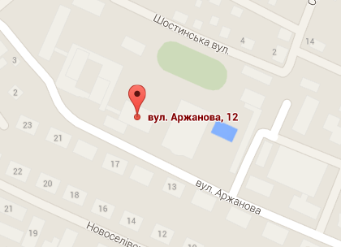

Бажаєш отримати
про нас більше інформації – завітай
на сайт Університету митної справи та фінансів:
http://umsf.dp.ua

Ласкаво просимо!
Приймальня ректора:
(056) 745-55-96
Підготовче відділення:
(056) 744-05-57
Приймальна комісія:
(0562) 47-18-82
Центр довузівської підготовки:
(056) 371-93-34
УНІВЕРСИТЕТ
http://umsf.dp.ua http://umsf.dp.ua http://umsf.dp.ua http://dsfa.dp.ua

http://umsf.dp.ua http://umsf.dp.ua http://dsfa.dp.ua

МИТНОЇ СПРАВИ
ТА ФІНАНСІВ*
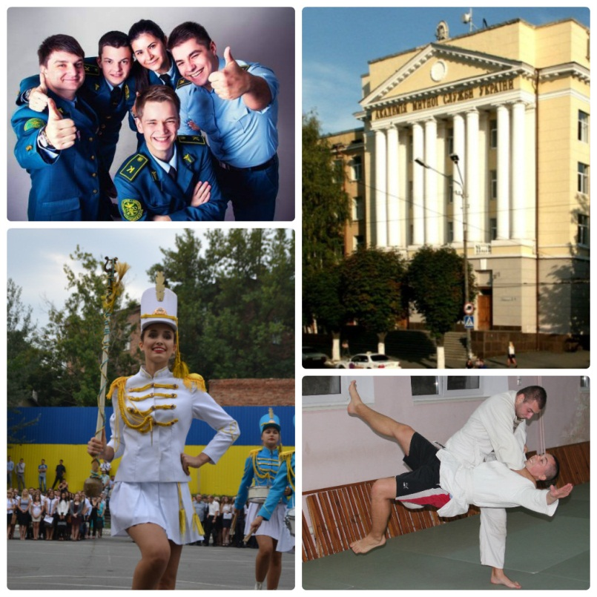

Престижна освіта –
запорука блискучої кар’єри!

Наші переваги:
Начальний заклад входить до мережі університетів Чорноморського регіону з 2001 р. | Освітні послуги  відповідають вимогам міжнародного стандарту якості ДСТУ ISO 90012009  (сертифікат  №UA2.037.0413009) | Навчальний заклад є стороною,  яка підписала Велику Хартію університетів,  м. Болонья, Італія | Навчальний заклад надає можливість випускникам отримувати сертифікати Міжнародної Освітньої  Організації IES | На базі  навчального  закладу функціонує  Регіональний навчальний центр Всесвітньої митної організації

* створений на виконання розпорядження Кабінету Міністрів України від 03 вересня 2014 р.
№ 788 та наказу Міністерства освіти і науки України від 22 жовтня 2014 р. № 1196 шляхом реорганізації Академії митної служби України та Дніпропетровської державної фінансової академії

